Проектирование операционного усилителя

Сперва проведем расчет параметров элементов простого усилительного элемента. В приложении А представлен листинг программы расчета параметров. Результаты расчета приведены ниже

**#Input transistor#**

Transconductance: 720.0 uS

Width: 104.72727272727272 um

Length: 2.0 um

Output resistance: 1.01010101010101 MOhm

1/f corner frequency : 49.27590234407702 kHz

Thermal noise voltage : 3.9866025635871956 nV/sqrt(Hz)

**#Load transistor#**

Transconductance: 720.0 uS

Width: 57.6 um

Length: 3.0 um

Output resistance: 0.7575757575757575 MOhm

1/f corner frequency : 59.728366477669105 kHz

Thermal noise voltage : 3.9866025635871956 nV/sqrt(Hz)

**#Tail transistor#**

Transconductance: 1440.0 uS

Width: 209.45454545454544 um

Length: 2.0 um

Output resistance: 0.505050505050505 MOhm

1/f corner frequency : 49.27590234407702 kHz

Thermal noise voltage : 2.81895370660818 nV/sqrt(Hz)

#Summarize#

Input reffered thermal noise: 10.792158833782572, nV/sqrt(Hz)

Gain: 54.73517130450837, dB

На рисунке 1 представлена собранная схема с отображением DC operation points

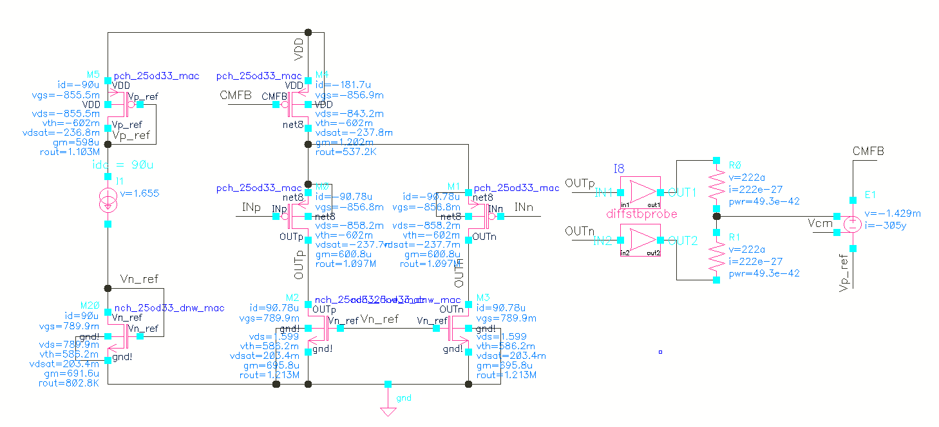

По полученным данным видно, что расчетные характеристики близки к промоделированным. Также следует отметить, что сопротивление транзисторов M2, M3 выше из-за большего напряжения сток-исток (меньшего значения lambda).

На рисунке 2 представлена характеристика приведенного ко входу шума

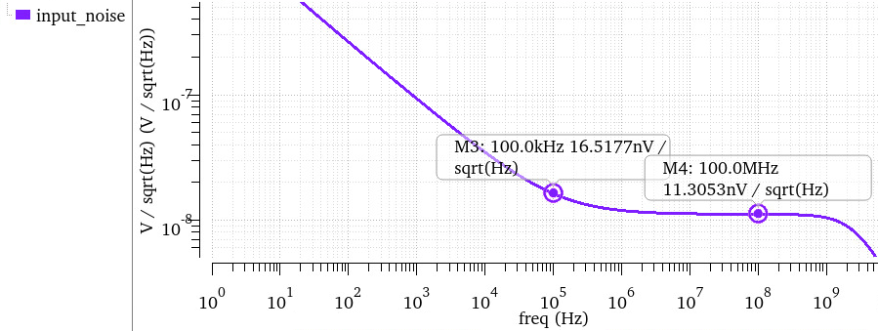

По рисунку видно, что corner frequency находится на частоте близкой к 100кГц, что близко к расчетным данным (50 кГц). Величина теплового шума на высоких частотах составляет порядка 1.31нВ/sqrt(Гц), что близко к величине 10.7 11нВ/sqrt(Гц).

На рисунке ХХ приведено усиление и фаза холостого хода (open loop)

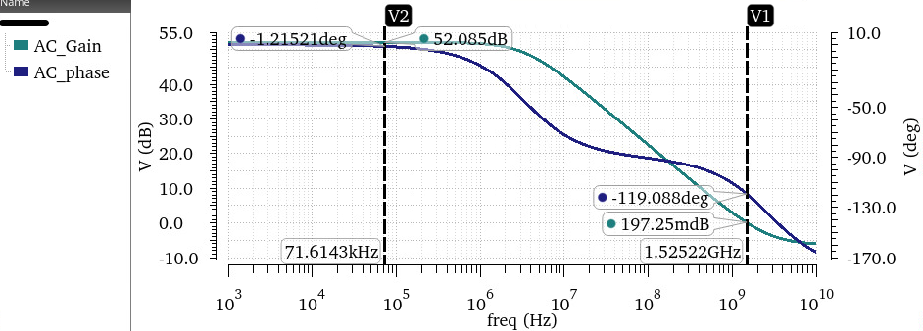

По рисунку видно, что усиление составляет 52 дБ и частота единичного усиления 1.5 ГГц, с фазой -120 градусов (запас 60 градусов).

На рисунке хх представлена характеристика петлевого усиления и фазы для CM.

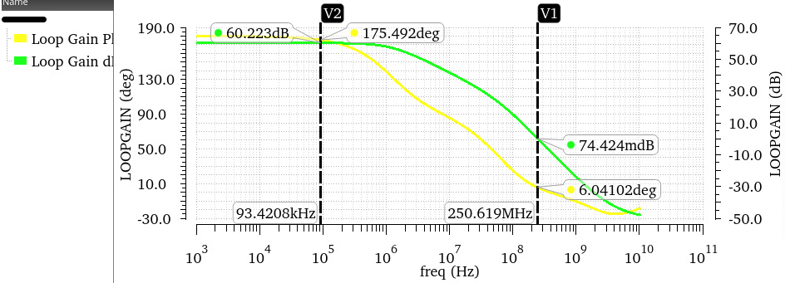

Из рисунка следует, что частота единичного усиления составляет 250 МГц, при этом, фаза на этой частоте 6 градусов (запас по фазе 6 градусов). Такая система не устойчива. Петлевое усиление на низких частотах равно 60 дБ. Это усиление обусловлено дополнительным усилением от перехода M4-M0.

Такая система неустойчива, это возможно проверить подав на повторитель единичный импульс 50мВ. При этом, усилитель должен работать в режиме минимального усиления.

**Компенсацию возможно выполнить несколькими путями**.

1.Разделение задающего транзистора на два. Это уменьшит петлевое усиление на 6 дБ, что даст дополнительный запас по фазе.

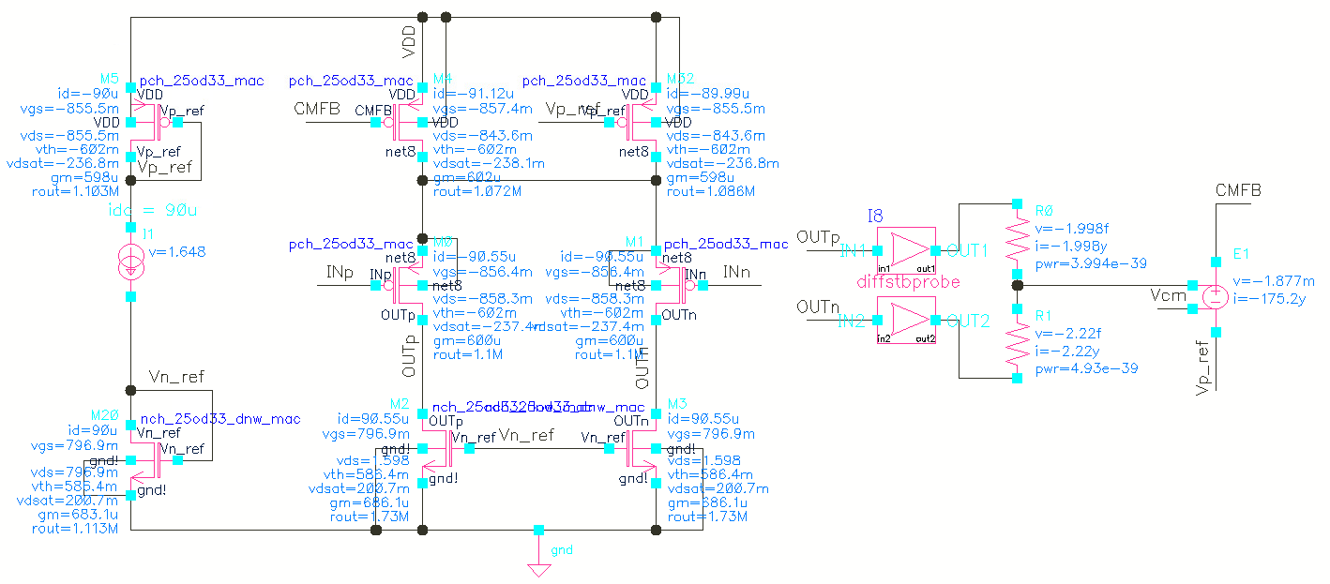

Результаты STB

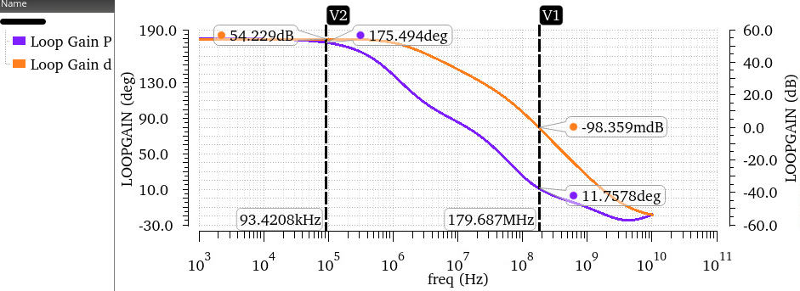

По результатам видно, что петлевое усиление уменьшилось на 6 дБ и при этом запас по фазе увеличился до 12 градусов. Улучшение есть, но не значительное.

2.Увеличение выходной емкости для создания первого доминирующего полюса.

Частота единичного усиления определяется как gm/C. Для переноса частоты единичного усиления на 30 МГц требуется емкость 3 пФ. Результаты по AC и STB приведены ниже.

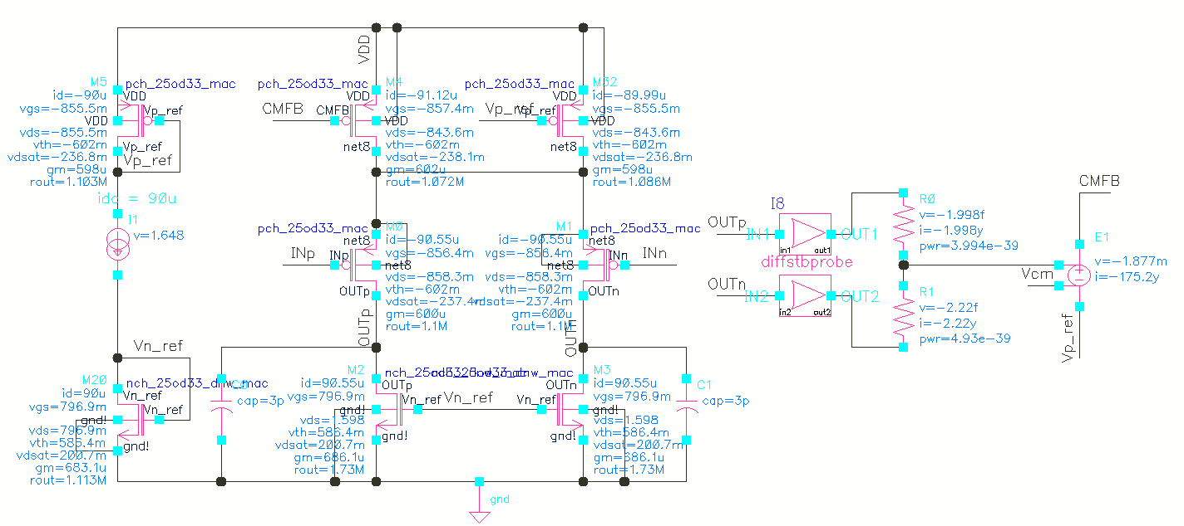

Усиление и фаза холостого хода

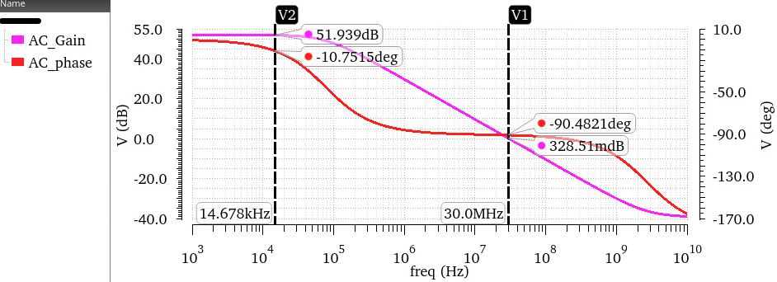

По рисунку видно, что частота единичного усиления уменьшилась до 30 МГц, при этом, фаза составила 90 градусов (90 градусов запас по фазе).

Петлевое усиление и фаза

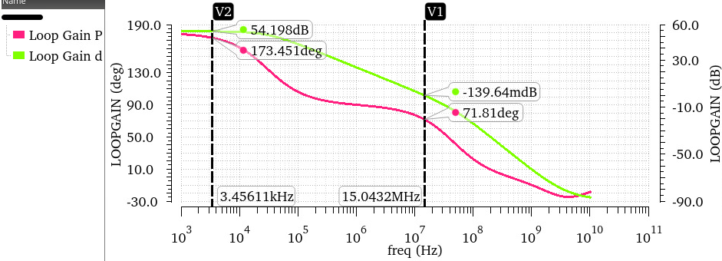

Запас по фазе в CM режиме составил 71 градус. Это достаточно для устойчивой работы системы (критический запас по фазе 45 градусов).

Для такой системы требуется выходной буфер для минимизации выходного сопротивления (повторитель). На рисунке ниже представлена система с выходным буфером

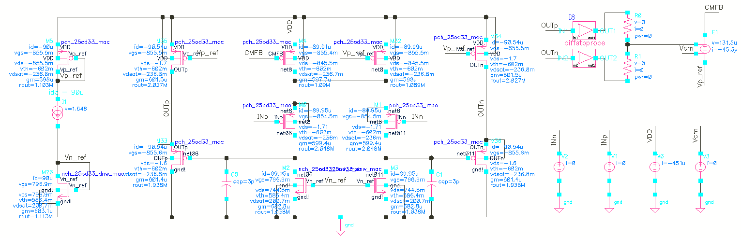

Выходной импеданс определяется как 1/gm входного транзистора. В данном случае 1.66 кОм.

На рисунках ниже представлены шумовые характеристики, AC, STB.

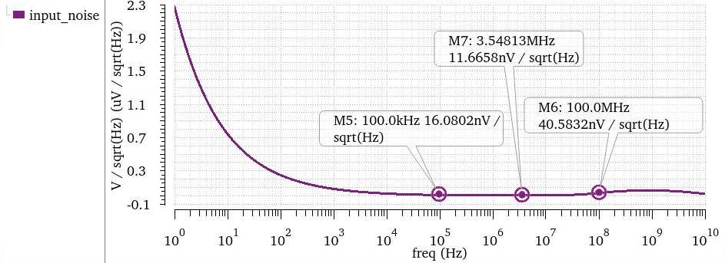

Добавление выходного буфера дало на высоких частотах значительный вклад шума. При этом, на низких частотах характеристики сохранились.

Результаты AC

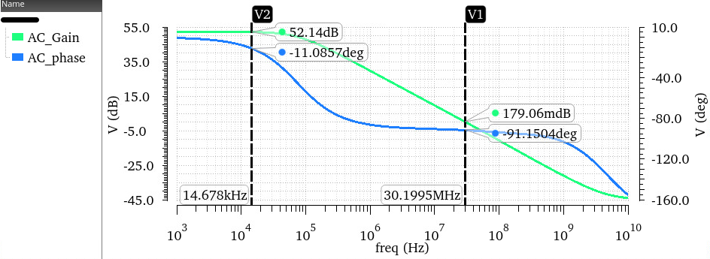

В данном случае характеристики практически никак не изменились.

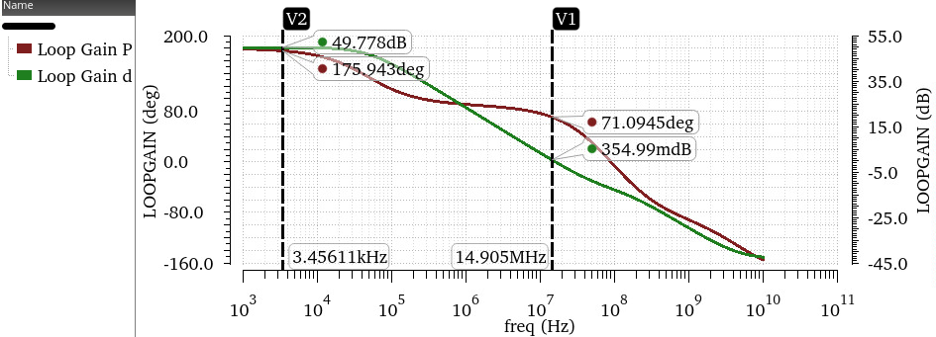

По рисунку видно, что произошло уменьшение усиления петли CM и запас по фазе остался на прежнем уровне.

**Добавление схемы CMFB.**

Добавление схемы CMFB должно ухудшить характеристики системы. На рисунке хх представлена установка с простейшей схемой CMFB.

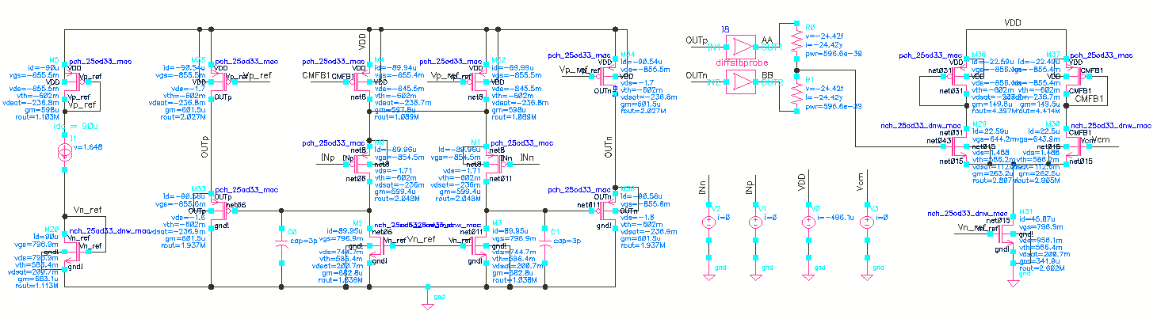

Схема CMFB рассчитана для получения тока в 4 раза меньшего, чем основная схема. Поэтому, номиналы элементов были вменьшены в два раза для N-nchannel и в 4 раза для p-channel. Величина входного транзистора определяет усиление системы.

На рисунке 1 представлены результаты STB анализа

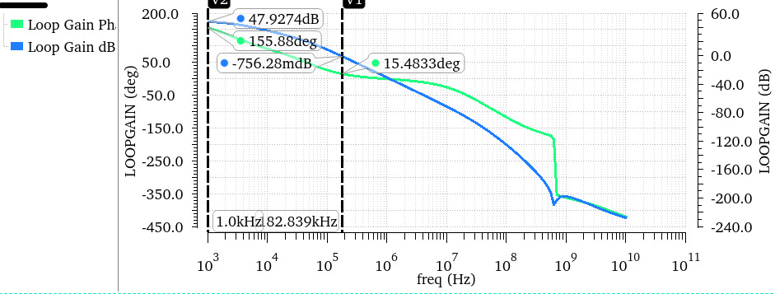

По рисунку видно, что запаса по фазе практически нет (15 градусов) и система не устойчива. Решением данной проблемы станет добавление конденсаторов параллельно резисторам. Емкость были выбраны 50 фФ.

(Привести расчет характеристик с конденсаторами)

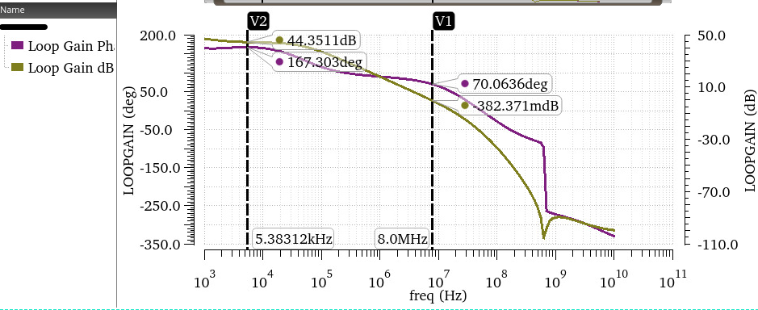

По рисунку видно, что система стала устойчивой и запас по фазе составил порядка 70 градусов.

Использование резисторов и конденсаторов достаточно дорого, вместо этого возможно использование расширенной схемы дифференциального СMFB как показано на рисунке ниже

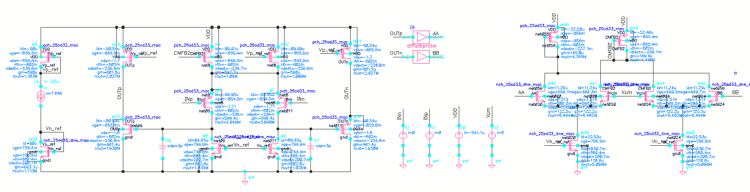

Был выбран общий ток потребления 45 мкА.

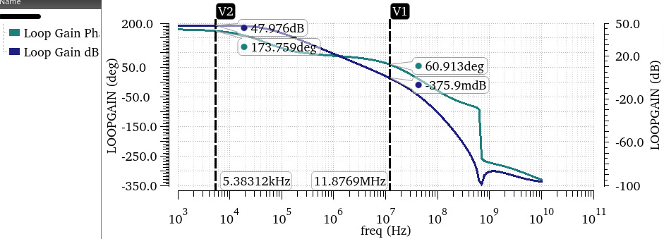

По рисунку видно, что запас по фазе составил 60 градусов, что достаточно для усилительного элемента.

Исходя из всего вышеперечисленного, оптимальным вариантом является использование

Приложение А

#Constants for Transistors  
import numpy as np  
  
K=7.037e-25  
hamma = 0.691  
  
T=300  
k=1.38e-23  
  
upCox=55e-6  
unCox=150e-6  
Cox=4.29e-3  
  
L_test=550e-9  
  
lambda_p=40e-3  
lambda_n=80e-3  
  
  
def gm_W(Id, Veff, L, Type="N"):  
 gm = 2 * Id / Veff  
 if Type=="N":  
 W = gm * L / (unCox * Veff)  
 r_out = (L/L_test)/(lambda_n*Id)  
 else:  
 W = gm * L / (upCox * Veff)  
 r_out = (L / L_test) / (lambda_p * Id)  
 return gm, W, r_out  
  
def flicker_thermal(Id, Veff,L, Type="N"):  
 gm, W, _ = gm_W(Id, Veff,L, Type)  
 flicker_f = K/(W*L*Cox)*gm/(4*k*T*hamma)  
 if Type == "N":  
 thermal_v = ((4 * k * T * hamma * L) / (unCox * W * Veff))**0.5  
 else:  
 thermal_v = ((4 * k * T * hamma * L) / (upCox * W * Veff))**0.5  
 return flicker_f, thermal_v  
  
def print_par(Title,gm, W, L, rout, fc, thermal_v):  
 print(f'{Title}')  
 print(f'Transconductance: {gm*1e6} uS')  
 print(f'Width: {W * 1e6} um')  
 print(f'Length: {L * 1e6} um')  
 print(f'Output resistance: {rout/1e6} MOhm')  
 print(f'1/f corner frequency : {fc/1e3} kHz')  
 print(f'Thermal noise voltage : {thermal_v*1e9} nV/sqrt(Hz)')  
  
  
#input transistors  
L_in = 2e-6  
gm_in, W_in, r_out_in = gm_W(Id=90e-6, Veff=0.25,L=L_in, Type="P")  
fc_in, thermal_in = flicker_thermal(Id=90e-6, Veff=0.25,L=L_in, Type="P")  
print_par(Title='#Input transistor#',gm=gm_in, W=W_in, L=L_in, rout=r_out_in, fc=fc_in, thermal_v=thermal_in)  
  
#load transistors  
L_load = 3e-6  
gm_load, W_load, r_out_load = gm_W(Id=90e-6, Veff=0.25,L=L_load, Type="N")  
fc_load, thermal_load = flicker_thermal(Id=90e-6, Veff=0.25,L=L_load, Type="N")  
print_par(Title='#Load transistor#',gm=gm_load, W=W_load, L=L_load, rout=r_out_load, fc=fc_load, thermal_v=thermal_load)  
  
#tail transistor  
L_tail = 2e-6  
gm_tail, W_tail, r_out_tail = gm_W(Id=180e-6, Veff=0.25,L=L_tail, Type="P")  
fc_tail, thermal_tail = flicker_thermal(Id=180e-6, Veff=0.25,L=L_tail, Type="P")  
print_par(Title='#Tail transistor#',gm=gm_tail, W=W_tail, L=L_tail, rout=r_out_tail, fc=fc_tail, thermal_v=thermal_tail)  
  
print('#Summarize#')  
Total_thermal_noise = thermal_in+thermal_load+thermal_tail  
Gain_DM = 20*np.log10(gm_in*r_out_load)  
print(f'Input reffered thermal noise: {Total_thermal_noise*1e9}, nV/sqrt(Hz)')  
print(f'Gain: {Gain_DM}, dB')